采购红旗H7公务版（1.8t）及车辆装潢明细单（2辆）
类别 | 数量 | 配置要求
轿车 | 2辆 | 车型：红旗H7公务版 排量1.8T  长宽高：5095*1875*1485 功率：138KW 扭矩：260Nm  驱动方式：前置后驱 前悬挂：双叉臂独立 后悬挂：多连杆独立  配置：  前排电动座椅 天窗 LED大灯 倒车影像 多功能方向盘 自动恒温空调 一键启动 电动后备箱 实时胎压监测 后排出风口 电子手刹 自动大灯 自动雨刷 定速巡航
全车特级打孔真皮座椅 | 2辆 | 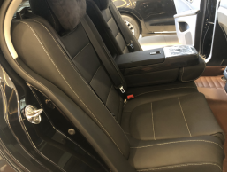 | 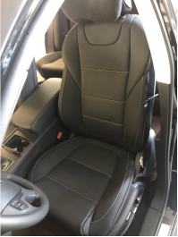
红旗原厂全包皮质  脚垫 | 2辆 | 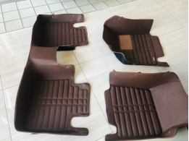
全车3M贴膜 | 2辆
红旗原厂后备箱垫 | 2辆
原厂行车记录仪 | 2辆

